Chememan — ระบบบริหารงบประมาณ (Budget Management Web)
เอกสารข้อกำหนดเพื่อขออนุมัติ (User Sign-off Specification)
ส่วน A — หน้าหลักของระบบ · Module 01: หน้าจัดการข้อมูลงบประมาณ (Main Budget Web App)
รายการ | รายละเอียด
เวอร์ชัน | v0.3 (ฉบับร่าง · Draft)
วันที่ | 5 มิถุนายน 2569 (2026-06-05)
ผู้จัดทำ | ทีม Data Analytics
สถานะ | รออนุมัติจากผู้ใช้

0) การเข้าสู่ระบบ & สิทธิ์การเห็นข้อมูล (Login & Role)
ทั้งผู้ใช้ทั่วไป (User) และผู้ดูแลระบบ (Admin) เข้าสู่หน้าหลักนี้เหมือนกัน — ด้านบนของหน้ามี "แถบผู้ใช้ (Login bar)" บอกว่ากำลัง login เป็นใคร และเห็นข้อมูลในขอบเขตใด: รูปย่อ (avatar) + ชื่อผู้ใช้ + ป้ายบทบาท ADMIN/USER + อีเมล/ขอบเขต + ป้ายชื่อฝ่าย (Department) ของ Cost Center ที่ตนดูแล
• User (ผู้ใช้ทั่วไป): เห็นเฉพาะ Cost Center ที่ผูกกับ orgcode ของตน (ตาม RLS chain — ดูเอกสาร 10)
• Admin: เห็นทุก Cost Center ทั้งบริษัท
ภาพประกอบ: Admin — เห็นทุก Cost Center
ภาพประกอบ: User (ตัวอย่าง) — เห็นเฉพาะ Cost Center ของตน
RLS chain — สายการ trace สิทธิ์ (รายละเอียดเต็มในเอกสาร 10):
ขั้น | ตาราง / แหล่ง | เชื่อมด้วย
1 | login email → dbo.mas_employee_data (Fabric SQL DB) | empcode ↔ orgcode
2 | cfg_master.orgcode_costcenter_map (Fabric SQL DB) | orgcode ↔ cost_center
3 | ผลลัพธ์: cost_center ของผู้ใช้ | → กำหนดสิทธิ์ เห็น / กรอก ข้อมูล

ชื่อที่แสดงคู่กับอีเมลคืออะไร? (ข้อ 8 — "cc name" = ชื่อฝ่าย/Department หรือไม่)
ตรวจสอบจากไฟล์ master docs/02cost center & department (master)_disable.xlsx (sheet 'Cost center (Update 18 Mar 26)' · คอลัมน์: Cost Ctr | Description | C Level | สายงาน[Division] | ฝ่าย[Department]) ได้ข้อสรุปว่า: ชื่อที่แถบ login แสดง = คอลัมน์ ฝ่าย (Department) — ไม่ใช่ Description (ชื่อ CC จริง):
Cost Ctr | ชื่อที่ระบบแสดง (= ฝ่าย/Department) | Description (ชื่อ CC จริง) | สายงาน (Division)
10MN014200 | Plant Maint. Planning & Store (PBB) | Spare Parts & Equipment Store (PBB) | Plant Maintenance (PBB)
10PQ013100 | Warehouse (PBB) | Quicklime Warehouse (PBB) | PBB Factory
10PQ011000 | Production (PBB) | Quicklime Production Department (PBB) | PBB Factory

• สถิติจากไฟล์จริง: Description ตรงกับ ฝ่าย เพียง 37% ของ 210 แถว → Description โดยทั่วไป ไม่ใช่ชื่อฝ่าย ระบบจึงเลือกใช้คอลัมน์ ฝ่าย เป็นป้ายชื่อที่อ่านง่ายแทน
• เหตุผล: 1 คนผูกได้หลาย Cost Center ที่รวมขึ้นเป็น 1 ฝ่าย (เช่น anuchitm: 2 CC → 1 ฝ่าย) → แสดงชื่อฝ่ายอ่านง่ายกว่า · รหัส CC แสดงเป็นข้อมูลละเอียดรอง
ข้อสรุป (ตัดสินแล้ว): แถบ login แสดง อีเมล + ชื่อฝ่าย (Department) เป็นขอบเขตที่อ่านง่าย · "cc name ที่แสดง = ชื่อฝ่าย (Department) ไม่ใช่ Description ของ cost center"
1) ภาพรวม (Overview)
หน้านี้คือหน้าหลัก (Main App Web) ของระบบบริหารงบประมาณ ทั้งผู้ใช้ทั่วไป (User) และผู้ดูแลระบบ (Admin) เข้ามาที่หน้านี้เพื่อดู (View) และกรอกข้อมูล (Fill data) งบประมาณรายเดือน ต่อ Cost Center / GL Code / ปีงบประมาณ
ตารางแสดงข้อมูล 3 ชั้นต่อรายการ (Transaction): SAP · ใช้จริง (Actuals), Approved · งบที่อนุมัติแล้ว, และ Pending · งบรออนุมัติ (กรอกมือ) — แต่ละชั้นมีแถบสีและสถานะกำกับชัดเจน
เปลี่ยนแปลงจาก mockup (สรุปสั้น — รายละเอียด GL กลุ่มพิเศษอยู่ในเอกสาร 02):
• เพิ่มแถบ Login bar บอกผู้ใช้/บทบาท/ขอบเขต + ตัวสลับผู้ใช้ (เดโม่) · กรองตาราง/สรุป/export/submit ตามบทบาท
• ตัวกรองปี: เอาตัวเลือก "ทุกปี (all)" ออก — เหลือเฉพาะ FY2024 / FY2025 / FY2026 (ค่าเริ่มต้น 2025)
• Cost Center ใช้ข้อมูลโรงงาน PBB จริง · GL ใช้ GL กลุ่มพิเศษจริง (รวม Travelling Expense 8 GL) — ดูฟอร์มย่อย/per-diem engine ในเอกสาร 02
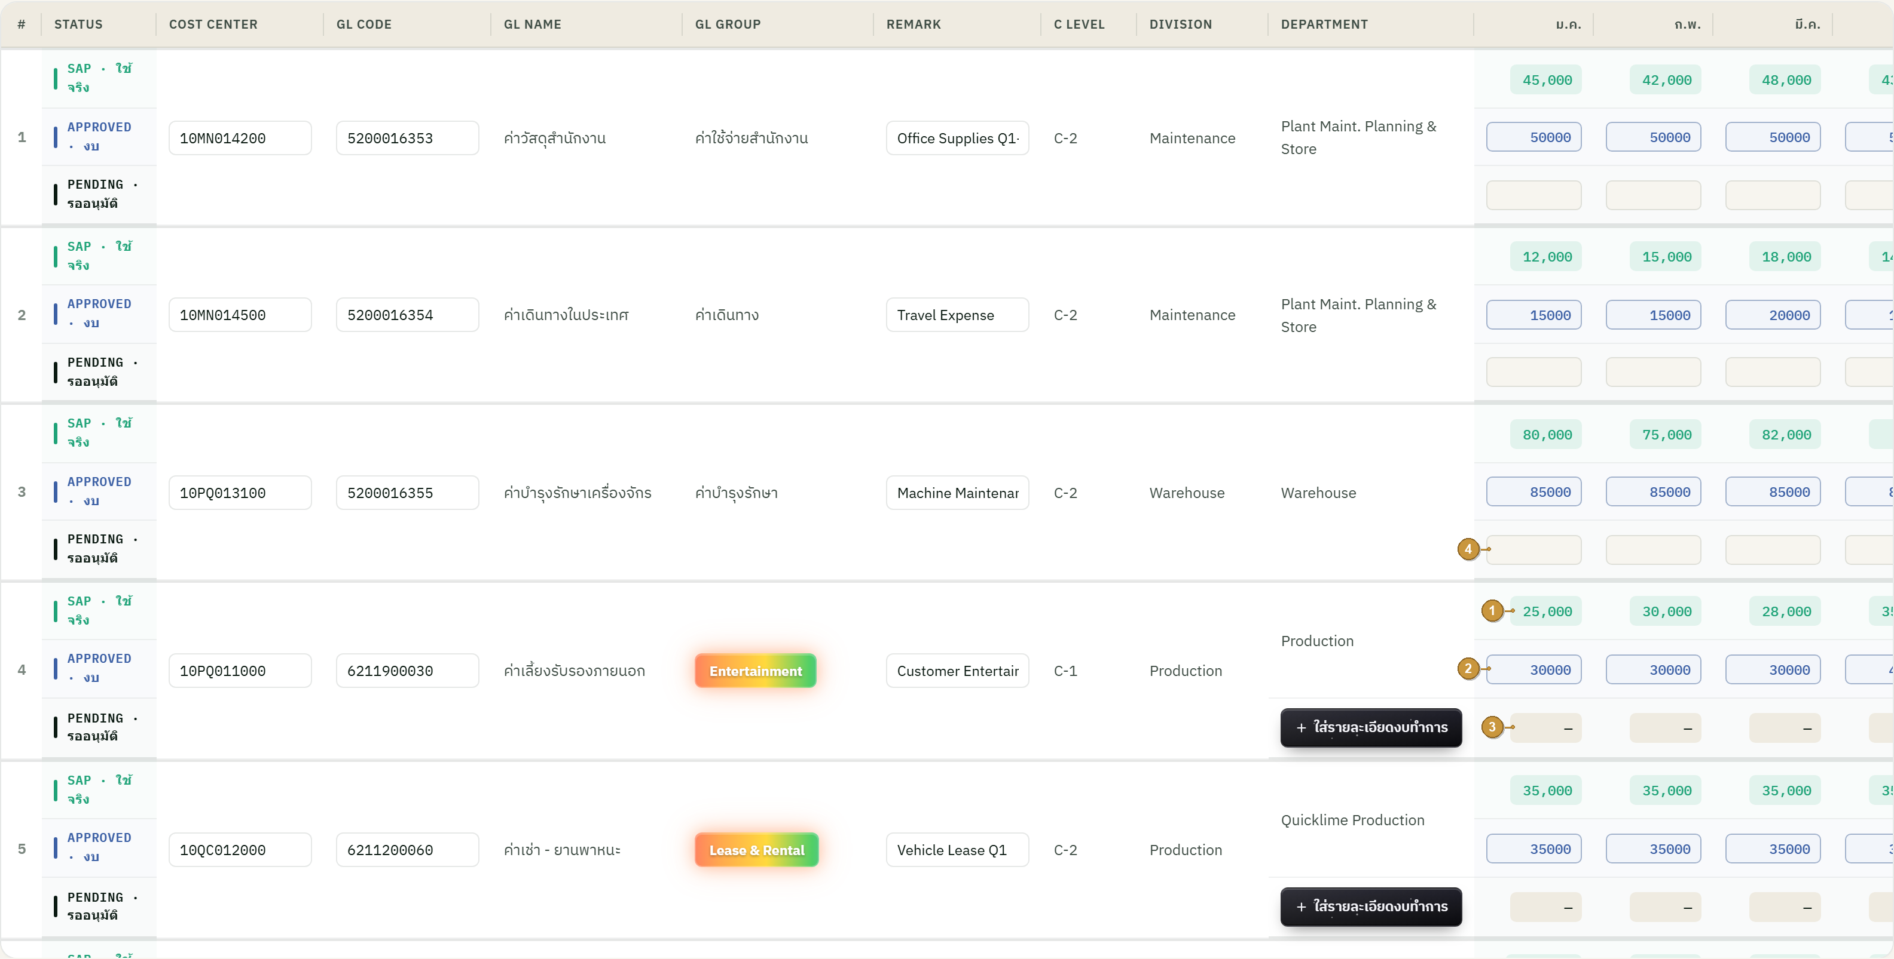
# | จุด | ความหมาย
① | ยอด Actuals จาก SAP (สีเขียว · read-only) | ดึงจาก Lakehouse gold_sap_gl_trans · คอลัมน์ company_curr_amount (อธิบายข้อ 3)
② | APPROVED · งบ (ช่องกรอกสีฟ้า) | Admin import .csv หรือกรอกมือที่ช่องนี้ → กด submit เข้า DB เลย (ไม่ผ่าน approval loop)
③ | ยอด Pending (รวมจาก subform) — ผู้ใช้กรอกมือ | ผู้ใช้กรอกที่ subform (ปุ่ม "ใส่รายละเอียดงบทำการ") → ระบบรวมยอดมาแสดงผลที่ part นี้อัตโนมัติ (read-only) · ใช้กับ GL กลุ่มพิเศษ
④ | ช่อง Pending · รออนุมัติ (แถว GL ปกติ) | ผู้ใช้กรอกยอด Pending มือโดยตรง (GL ปกติ) — ต่างจากข้อ 3 ที่เป็น read-only มาจาก subform ของ special GL

2) การมองเห็นข้อมูล (RLS — Row Level Security ตาม Login)
ผู้ใช้แต่ละคนเห็นเฉพาะข้อมูลของตัวเอง โดยกำหนดจากสายการ login (login chain) ต่อไปนี้ — ตัวกำหนดสุดท้ายว่าใครเห็นข้อมูลอะไรได้บ้างคือ cost_center
ขั้น | ตาราง / แหล่ง | เชื่อมด้วย
1 | dbo.mas_employee_data (Fabric SQL DB) | empcode ↔ orgcode
2 | cfg_master.orgcode_costcenter_map (Fabric SQL DB) | orgcode ↔ cost_center
3 | ผลลัพธ์: cost_center ของผู้ใช้ | → กำหนดสิทธิ์เห็น/กรอกข้อมูล

สรุปกฎการเห็นข้อมูล:
• cost_center เป็นตัวกำหนดว่าใครเห็นข้อมูลอะไรได้บ้าง — trace จาก login → empcode → orgcode → cost_center
• User เห็นเฉพาะข้อมูลของตัวเอง (ตาม cost_center ที่ trace ได้)
• Admin มี 3 คน — เห็นและแก้ไขได้ทุกอย่าง (ทุก cost_center)
• ใครเข้าถึง (เห็น) อะไร → กรอก/แก้ได้แค่นั้น ทั้งหน้าหลักและการ "ใส่รายละเอียดงบทำการ" (subform ย่อย — ดูเอกสาร 02) · ยกเว้น Admin เห็นและแก้ทุกอย่าง
จุดเข้าฟอร์มย่อย "+ ใส่รายละเอียดงบทำการ" (Special GL Group) — รายละเอียดเต็มอยู่ในเอกสาร 02:
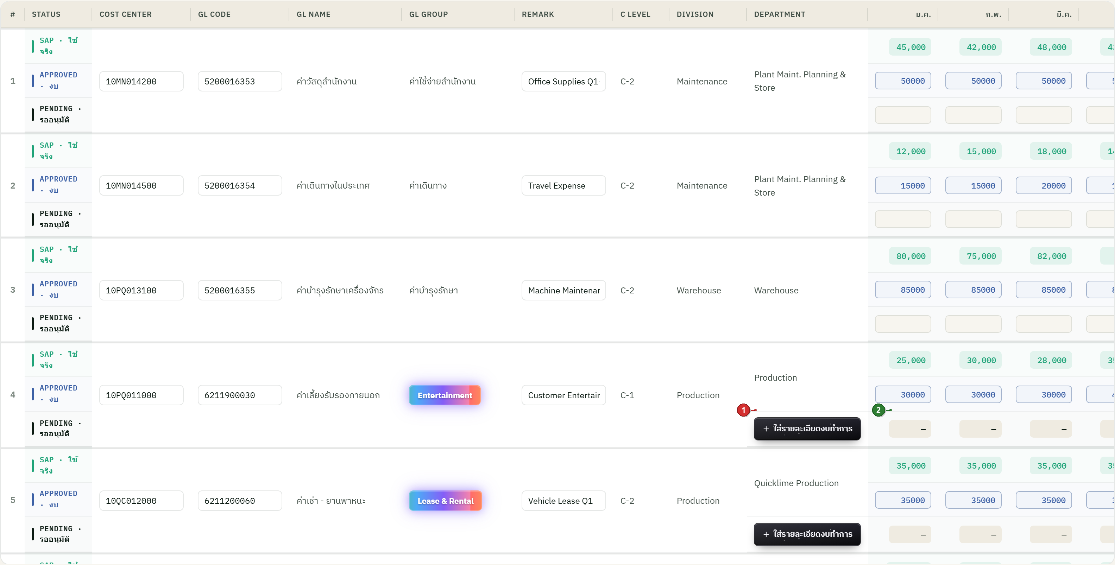
# | จุด | ความหมาย
① | ปุ่ม "+ ใส่รายละเอียดงบทำการ" (Special GL) | เปิดฟอร์มย่อย (subform) กรอกรายละเอียด — ดูเอกสาร 02
② | ช่อง Pending (read-only) | ยอดรวมจาก subform แสดงกลับที่ช่องนี้ (กรอกตรงไม่ได้)

3) แหล่งข้อมูลในตาราง (3 ส่วน)
ข้อมูลในตารางมาจาก 3 ส่วน — แต่ละส่วนมีแถบสีกำกับตรงกับภาพประกอบ: SAP (เขียว) · Approved (ฟ้า) · Pending (ดำ)
ส่วน (สี) | แหล่งข้อมูล / ใครกรอก | การทำงาน
1. SAP · ใช้จริง (Actuals) — สีเขียว | ดึงจาก Lakehouse gold_sap_gl_trans · คอลัมน์ company_curr_amount | อ่านอย่างเดียว (read-only) · ดึงอัตโนมัติ
2. Approved · งบ — สีฟ้า | Admin กรอก — import .csv จากปุ่มด้านบนเป็นหลัก หรือแก้มือก็ได้ | หลังกรอก/แก้ กด submit → เข้า DB เลย ไม่ต้องผ่าน approval loop
3. Pending · รออนุมัติ — สีดำ | User (L3/L4) กรอกมือ (Admin แก้ส่วนนี้ด้วยมือได้) | กด submit → เข้า approval loop: Submitter (L3/L4) → managerempcode → นิภาพร → วราพร (มี special case เช่น นิภาพร/วราพร กรอกเอง, C-Level — ดูรายละเอียดในเอกสาร approval workflow)

ภาพประกอบ: คอลัมน์ส่วน SAP (Actuals)
# | จุด | ความหมาย
① | สถานะแถว SAP · ใช้จริง (วงสีแดง) | บอกว่าแถวนี้เป็นยอด Actuals จาก SAP
② | ยอดรายเดือน (SAP · สีเขียว) | ค่าจาก gold_sap_gl_trans.company_curr_amount — read-only

ภาพประกอบ: Approved · งบ (สีฟ้า) + ปุ่มส่ง (ไม่ผ่าน approval loop)
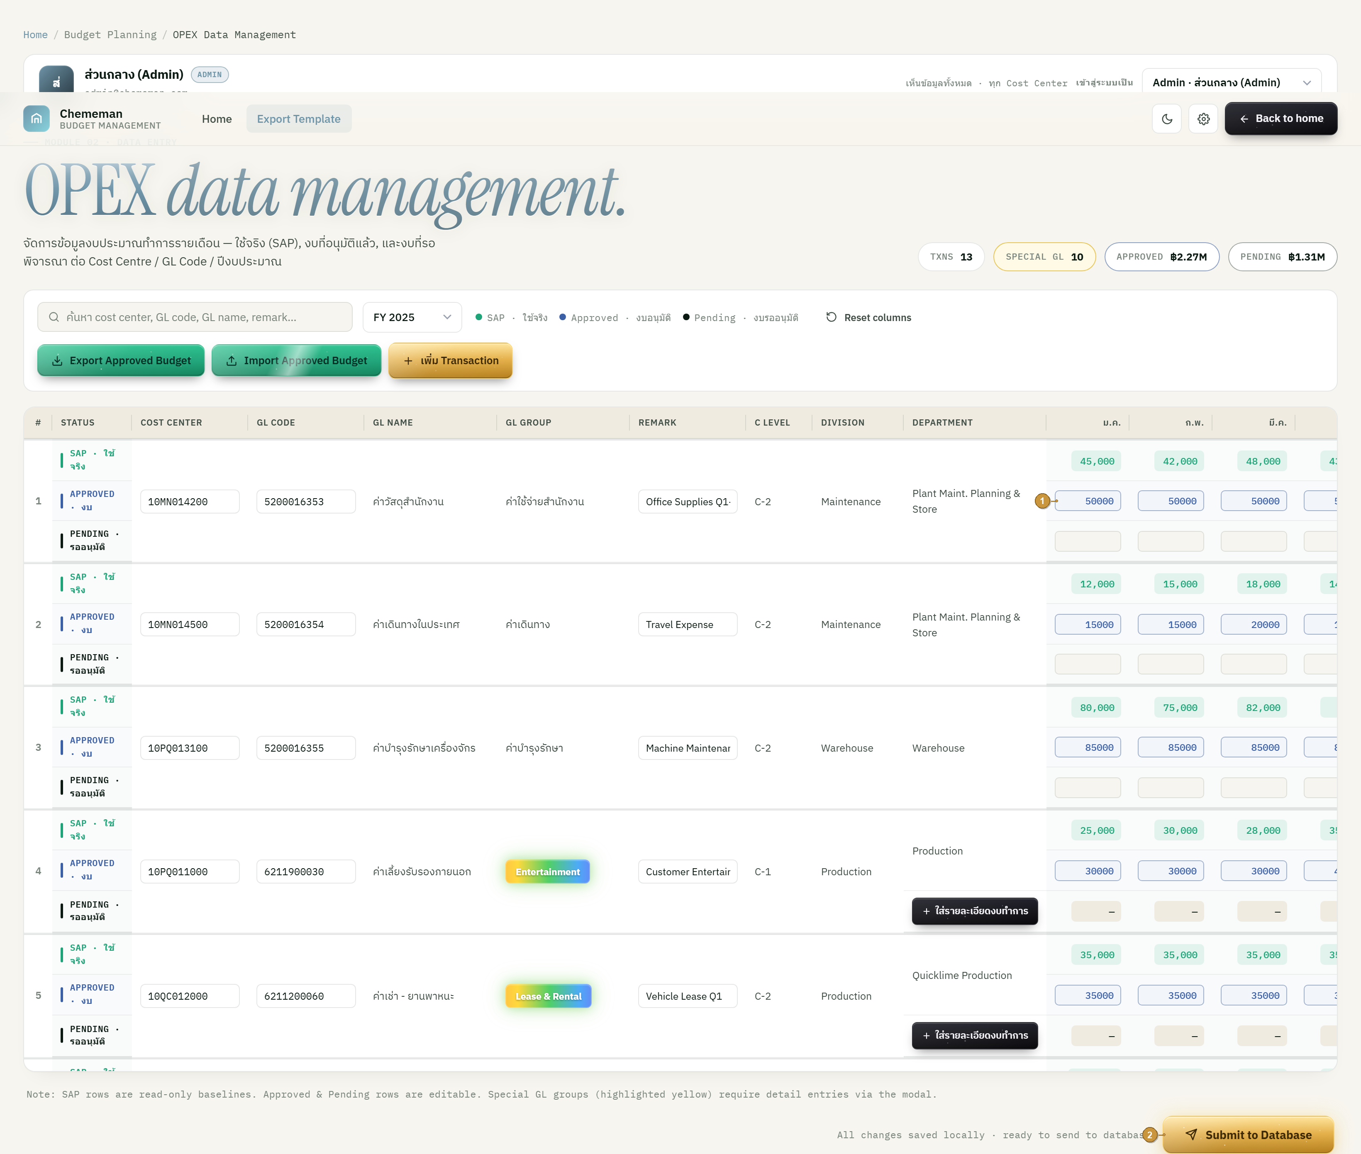
# | จุด | ความหมาย
① | ช่องกรอก Approved · งบ (สีฟ้า) | Admin import .csv หรือกรอกมือ
② | ปุ่มส่ง (Submit) | ส่งเข้า DB เลย — ไม่ผ่าน approval loop

ภาพประกอบ: ช่องกรอก Pending · รออนุมัติ + ปุ่มส่ง/อนุมัติ
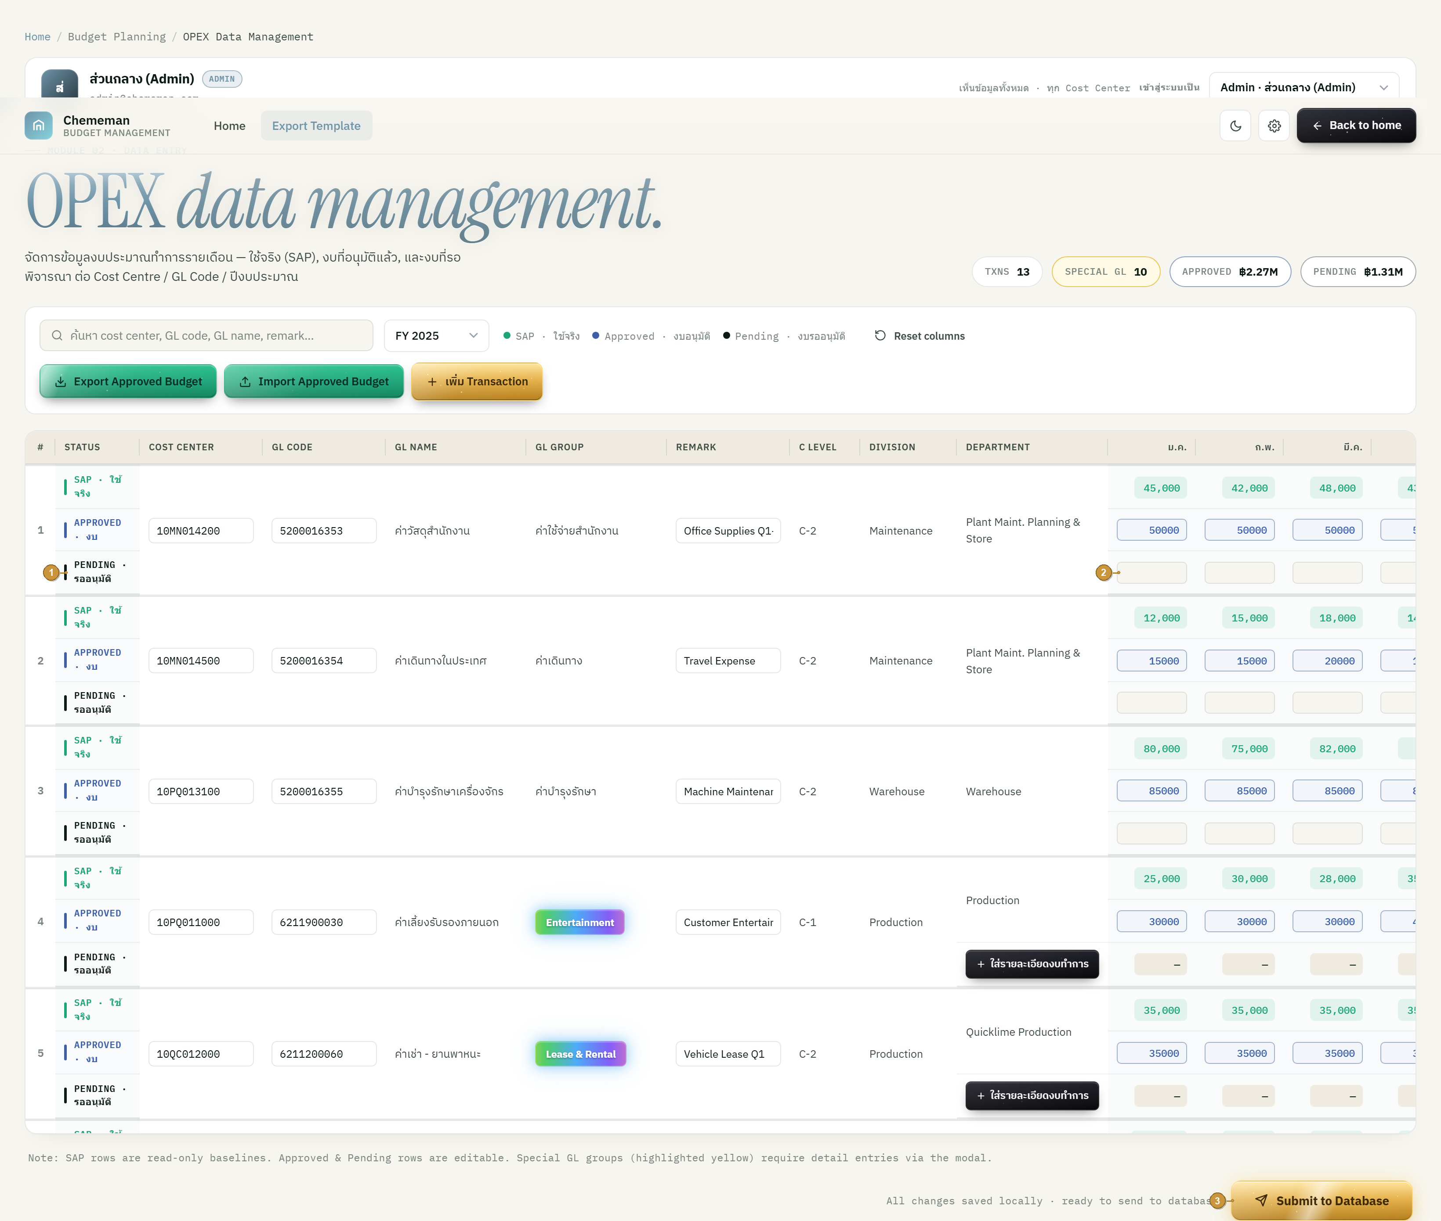
# | จุด | ความหมาย
① | สถานะแถว Pending · รออนุมัติ | งบที่ผู้ใช้กรอกมือ รอเข้าอนุมัติ
② | ช่องกรอกยอดรายเดือน (Pending) | ผู้ใช้กรอกมือ — กรอกได้เฉพาะ cost_center ที่ตัวเองเห็น
③ | ปุ่มส่ง/อนุมัติ (Submit to Database) | ยืนยันส่งข้อมูล Pending เข้ากระบวนการอนุมัติ

สรุปแหล่งข้อมูล (Data sources — 3 ส่วน)
ข้อมูลในตารางมาจาก 3 ส่วน (SAP เขียว · Approved ฟ้า · Pending ดำ) + ตาราง RLS ที่ใช้กำหนดสิทธิ์การเห็น
แหล่ง / ตาราง | บทบาท
1. gold_sap_gl_trans (Lakehouse) · company_curr_amount | SAP · ใช้จริง (สีเขียว) — Actuals อ่านอย่างเดียว
2. Approved · งบ (สีฟ้า) — Admin import .csv หรือแก้มือ | งบที่อนุมัติแล้ว — submit เข้า DB เลย ไม่ผ่าน approval loop
3. Pending · รออนุมัติ (สีดำ) — User กรอกมือ / Admin แก้ได้ | งบรออนุมัติ — submit เข้า approval loop (มี routing การส่งต่อ)
dbo.mas_employee_data + cfg_master.orgcode_costcenter_map (Fabric SQL DB) | RLS chain: empcode ↔ orgcode ↔ cost_center — กำหนดสิทธิ์เห็น/กรอกข้อมูล

3.1) ใครเห็น / ใครกรอก / การ Submit (แยกตามส่วนข้อมูล × บทบาท)
ตารางสรุปสิทธิ์ต่อข้อมูล 3 ส่วน — User เห็น/กรอกได้เฉพาะ Cost Center ของตน (RLS) · Admin เห็นทุก CC และแก้ Pending ได้ทุก CC แต่ "ปุ่มส่ง" จำกัดเฉพาะ CC ของตัวเอง (ดูข้อ 6):
ส่วนข้อมูล (สี) | ใครเห็น | ใครกรอก + วิธีกรอก | การ Submit
SAP · ใช้จริง (เขียว) | ทุกคนตาม RLS scope (User = CC ตน · Admin = ทุก CC) | ไม่มีใครกรอก — auto จาก Lakehouse gold_sap_gl_trans.company_curr_amount (read-only) | ไม่มี
Approved · งบ (ฟ้า) | ตาม scope | Admin เท่านั้น — import .csv (หลัก) หรือแก้มือช่องสีฟ้า | กดส่ง → เข้า DB ตรง · ไม่ผ่าน approval loop
Pending · รออนุมัติ (ดำ) | ตาม scope | User (L3/L4) กรอก CC ของตน (รายเดือน ม.ค.–ธ.ค. หรือผ่าน subform สำหรับ special GL) · Admin แก้ของ CC ใดก็ได้ | เข้า approval loop · Admin ส่งได้เฉพาะ CC ของตัวเอง

(ข้อ 3) สิทธิ์ Admin ในการแก้ Pending ของ User
• Admin แก้ไขงบ Pending ของ Cost Center ใดก็ได้ (บันทึกเป็นฉบับร่างของเจ้าของ CC นั้น)
• ข้อจำกัด (เอกสาร 10 ข้อ 3): Admin กดส่ง (submit) ได้เฉพาะ CC ที่ผูกกับ orgcode ของตัวเอง — ส่งแทนเจ้าของไม่ได้
• กันยอดซ้ำ (ข้อ 4): คีย์ = (cost_center, fiscal_year, gl_account, month) ไม่มี empcode → 1 CC = ชุดงบเดียว · last-write-wins
(ข้อ 4) ขั้นตอน User กรอกงบ Pending
• (1) เลือก Cost Center (ของตนเท่านั้น) → (2) เลือก GL Code → (3) กรอกยอด ม.ค.–ธ.ค.
• ยอดรวมทั้งปี auto-sum · division / department / GL name / GL group auto-fill อัตโนมัติ
• GL กลุ่มพิเศษ → กดปุ่ม "+ ใส่รายละเอียดงบทำการ" เปิด subform (เอกสาร 02) แล้วยอดรวมเด้งกลับช่อง Pending (read-only)
• ปุ่ม Save = บันทึกฉบับร่าง (DRAFT) · ปุ่ม Submit = ส่งเข้า approval loop
4) ปุ่ม Export Approved Budget (เฉพาะ Admin)
ปุ่มนี้สำหรับ Admin เท่านั้น — ใช้ส่งออกข้อมูลงบที่อนุมัติแล้วเป็นไฟล์ ใครเห็นอะไร (ตาม RLS) จะ export ออกมาตามหน้านั้น แต่ปุ่ม Export จะแสดงเฉพาะ Admin
# | หัวข้อ | รายละเอียด
1 | สิทธิ์ | Admin เท่านั้น (3 คน)
2 | ขอบเขตข้อมูล | Export ตามที่ผู้ใช้นั้นเห็น (ตาม RLS / cost_center)
3 | Filter | กรองตามปีที่เลือก (2024 / 2025 / 2026) — ไม่มีตัวเลือก "ทุกปี" แล้ว
4 | ชื่อไฟล์ | ปีกำหนดชื่อไฟล์ เช่น approved_budget_2025.csv (เปลี่ยนตามปีที่เลือก)
5 | รูปแบบไฟล์ | .csv (UTF-8 มี BOM · คั่นด้วย ,)
6 | ค่ายอดที่ export | ยอดของ "Approved · งบ" (สีฟ้า) รายเดือน jan–dec

คอลัมน์ของไฟล์ .csv ที่ระบบ export ออกมาจริง (จากฟังก์ชัน exportApprovedCSV ใน mockup) เรียงตามลำดับ 21 คอลัมน์ดังนี้:
# | ชื่อคอลัมน์ | ความหมาย
1 | cost_center | รหัส Cost Center
2 | gl_code | รหัส GL
3 | gl_name | ชื่อ GL (auto จาก master)
4 | gl_group | กลุ่ม GL (auto จาก master)
5 | remark | หมายเหตุ (แก้ไขได้)
6 | c_level | ระดับผู้บริหาร (auto จาก cost center)
7 | division | สายงาน (auto จาก cost center)
8 | department | หน่วยงาน (auto จาก cost center)
9–20 | jan, feb, mar, apr, may, jun, jul, aug, sep, oct, nov, dec | ยอดงบ Approved รายเดือน 12 คอลัมน์ (ยอดของแถวสีฟ้า)
21 | year | ปีงบประมาณของรายการ

หมายเหตุสำคัญ — เรื่องชื่อไฟล์ vs ชื่อคอลัมน์:
• ชื่อไฟล์ที่ export = approved_budget_<ปี>.csv (เช่น approved_budget_2025.csv) — <ปี> เปลี่ยนตามปีที่เลือก
• ยอดงบที่อนุมัติแล้ว → เก็บอยู่ใน 12 คอลัมน์รายเดือน jan–dec
5) ปุ่ม Import Approved Budget (เฉพาะ Admin)
นำไฟล์ที่ได้จากข้อ 4 (Export) มาแก้ไขข้อมูล แล้วใส่กลับเข้าระบบผ่านปุ่ม Import นี้ ข้อมูลที่ใส่เข้ามาจะวิ่งไปเก็บหลังบ้าน และเพิ่ม control column ตอนเก็บ ด้วย streaming mode batch
ภาพประกอบ: toolbar ปุ่ม Export / Import Approved Budget
# | จุด | ความหมาย
① | ปุ่ม Export Approved Budget | ส่งออกงบอนุมัติเป็น .csv (Admin) — ข้อ 4
② | ปุ่ม Import Approved Budget | นำไฟล์ที่แก้แล้วกลับเข้าระบบ (Admin) — ข้อ 5
③ | ตัวกรองปี (Year filter) | กำหนดปีของข้อมูลที่ export / import

6) Control Columns (เพิ่มตอน Import เก็บหลังบ้าน)
เมื่อ Import ระบบจะเพิ่มคอลัมน์ควบคุม (control column) เก็บไว้หลังบ้านอัตโนมัติ ด้วย streaming mode batch:
Column | ค่า
_load_dt | current_date() → 2026-05-04
_load_dttm | current_timestamp()
_user | ex. jakkaritw@chememan.com (ผู้ upload หรือ fill data)

• ไม่เก็บ control column ที่เกี่ยวกับไฟล์ (_file_name / _file_path / _file_size / _file_mod) เพราะ import เป็นแบบ direct-to-table (overwrite) — ไม่ได้เก็บไฟล์ไว้
7) ข้อสรุปการออกแบบ
(1) วิธีเก็บข้อมูลหลัง import .csv → เขียนลง table ตรงๆ (direct-to-table)
• parse .csv แล้ว insert ลง table เลย — ไม่เก็บไฟล์ลง landing / Volume
• control columns ที่เก็บ = เฉพาะ _load_dt, _load_dttm, _user เท่านั้น
• control columns ที่เกี่ยวกับไฟล์ (_file_name / _file_path / _file_size / _file_mod) ไม่เก็บ — เพราะ import เป็นแบบ direct-to-table (overwrite) ไม่ได้เก็บไฟล์ไว้
(2) อัปโหลดซ้ำปีเดิม → Replace by Year
• DELETE WHERE year = X (เช่น 2025) แล้ว INSERT ข้อมูลใหม่ทั้งก้อนของปีนั้น
• จับปีจาก ชื่อไฟล์ และ คอลัมน์ year — สองค่านี้ต้องตรงกัน (validate ก่อน import; ถ้าไม่ตรง → reject)
• ขอบเขตการทับ = ทั้งปี (เฉพาะ part Approved งบ) · row ในไฟล์ระบุตัวด้วย cost_center + gl_code + ปี (year)
8) การส่งข้อมูล (Submit)
การ "ส่ง" มี 2 เส้นทางต่างกันชัดเจนตามส่วนข้อมูล:
ส่วน | เส้นทางหลังกดส่ง
Pending · รออนุมัติ (User กรอก) | เข้า approval chain: ผู้กรอก (L3/L4) → managerempcode → นิภาพร ทองกิ่ง → วราพร ติรสิทธิ์ (มี special case: นิภาพร/วราพร กรอกเอง, C-Level — ดูเอกสาร 10 + เอกสาร approval workflow)
Approved · งบ (Admin) | เข้า DB ตรง — ไม่ผ่าน approval loop

Special condition (สำคัญ) — ขอบเขตปุ่มส่งของ Admin:
• Admin เห็นทุก CC และแก้ Pending ได้ทุก CC — แต่ "ปุ่มส่ง" จำกัดเฉพาะ CC ของตัวเอง (กันการกดส่งแทนทั้งบริษัทเข้า loop โดยไม่ตั้งใจ)
• หมายเหตุ: ตัว mockup เดโม่ปัจจุบันกดส่งตามที่เห็นทั้งหมด — เป็นการ simplify ของเดโม่ · กฎที่ยึด = ส่งเฉพาะ CC ตัวเอง (ตามเอกสาร 10 ข้อ 3)
9) ข้อเสนอแนะเพิ่มเติม / ประเด็นควรตัดสิน
• Concurrency: หลายคนใน dept เดียวกันกรอก CC คนละตัว — last-write-wins ตามคีย์ (cost_center, year, gl, month) · ควรมีตัวบ่งชี้/ล็อกเบาๆ กันเขียนทับโดยไม่รู้ตัว
• Deadline lock: ถึงวันปิดรับ form ปิดอัตโนมัติ (GET /api/deadline)
• Validation ก่อน submit แบบ lean — เตือน (warn) ไม่บล็อก
• Audit ผ่าน control column _user / _updated_at — ไม่ต้องมี audit table แยก
• Admin act-as: มีตัวระบุ "CC ที่กำลังแก้แทน" ให้ชัดว่ากำลังแก้ของใคร
10) ประสิทธิภาพเมื่อ Admin เห็นทุก CC (~1000+ รายการ)
ตอบตรงประเด็น: เว็บ "ไม่ error" — ทำงานได้ปกติ แต่ถ้า render ทุกแถวฝั่ง client พร้อมกันที่ ~1000+ แถวจะเริ่มหน่วง (mockup ปัจจุบัน render ทั้งหมดฝั่ง client). คำแนะนำ (lean · คงประสิทธิภาพระดับมาตรฐาน):
• Server-side pagination + filter — กรองตาม Cost Center / Division / ปี ก่อนดึง · Admin เปิดมาให้เลือก scope ก่อน ไม่ดึงทั้งหมดทันที
• Virtualized table — render เฉพาะแถวที่มองเห็นบนจอ
• SAP actuals มาจาก Lakehouse gold (datawarehouse endpoint · อ่านอย่างเดียว · aggregate มาแล้ว) · Pending/Approved จาก Fabric SQL DB — ใส่ index (cost_center, fiscal_year, gl_account)
• สรุป: ทำงานได้ปกติถ้าใช้ pagination / virtualization + server filter — ไม่ใช่ปัญหา error แต่เป็นเรื่อง UX/ความเร็วที่แก้ด้วยการแบ่งหน้า
หมายเหตุท้ายเอกสาร
เอกสารฉบับร่าง (Draft · v0.3) — ข้อสรุปการออกแบบทั้งหมดดูได้ในข้อ 7 · ภาพประกอบ render จากแบบ (mockup) ตัวเลข/ชื่อเป็นข้อมูลตัวอย่าง · วงกลมสีทองคือจุดอ้างอิงในตารางคำอธิบายของแต่ละหัวข้อ
ช่องลงนามอนุมัติ (Sign-off)
บทบาท | ชื่อ-นามสกุล | ลายเซ็น | วันที่
ผู้จัดทำ
ผู้ตรวจสอบ
ผู้อนุมัติ

